贵港市组织开展2021年预拌混凝土（砂浆）生产企业安全生产绿色生产培训会

为深入贯彻落实习近平总书记关于安全生产重要论述和重要指示精神，按照《贵港市安全生产专项整治三年行动计划》和《自治区绿色建材中心关于印发2021年绿色建材系统安全生产工作要点的通知》部署要求，结合贯彻落实好新出台的《贵港市预拌混凝土和预拌砂浆暂行管理办法》《贵港市散装水泥、预拌混凝土、预拌砂浆发展“十四五”规划》。7月13日，贵港市发改委组织召开2021年全市预拌混凝土（砂浆）生产企业安全生产绿色生产培训会。市直相关单位业务科室负责人、各县市区发改局分管领导、市商品混凝土协会领导、全市预拌混凝土（砂浆）企业负责人和实验室主任共约100人参加培训。
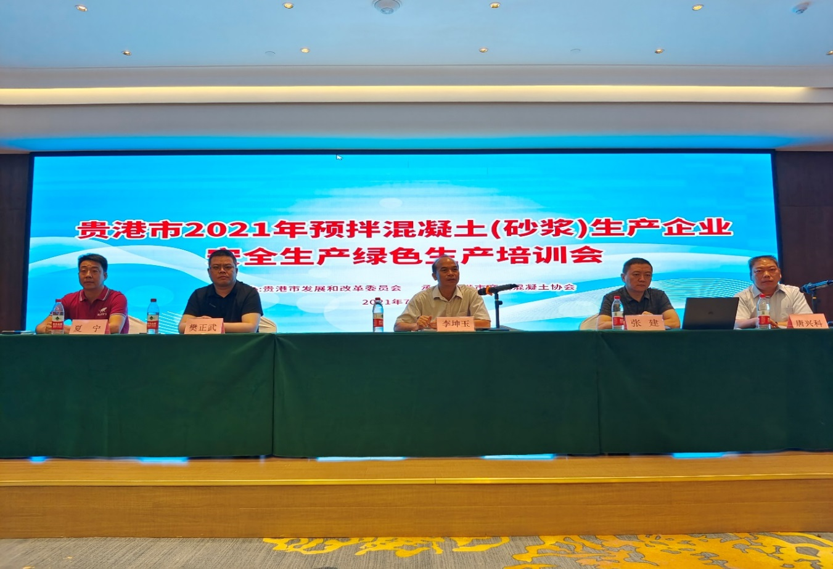
贵港市发展和改革委员会李坤玉副主任作开班动员
培训主要围绕“从根本消除事故隐患”“从根本上解决问题”，深入推进安全生产专项整治三年行动，全面落实企业安全生产主体责任,进一步贯彻落实安全生产法律法规，增强安全管理人员和企业管理人员法律意识，实施依法管理、依法生产、依法经营，全面提高安全生产管理水平。同时，为助力碳达峰、碳中和，践行绿水青山就是金山银山理念，巩固去年专项整治和环保升级改造成果，开展绿色生产评价，推进清洁生产改造，推动预拌混凝土（砂浆）行业安全生产绿色生产形势持续稳定向好发展。
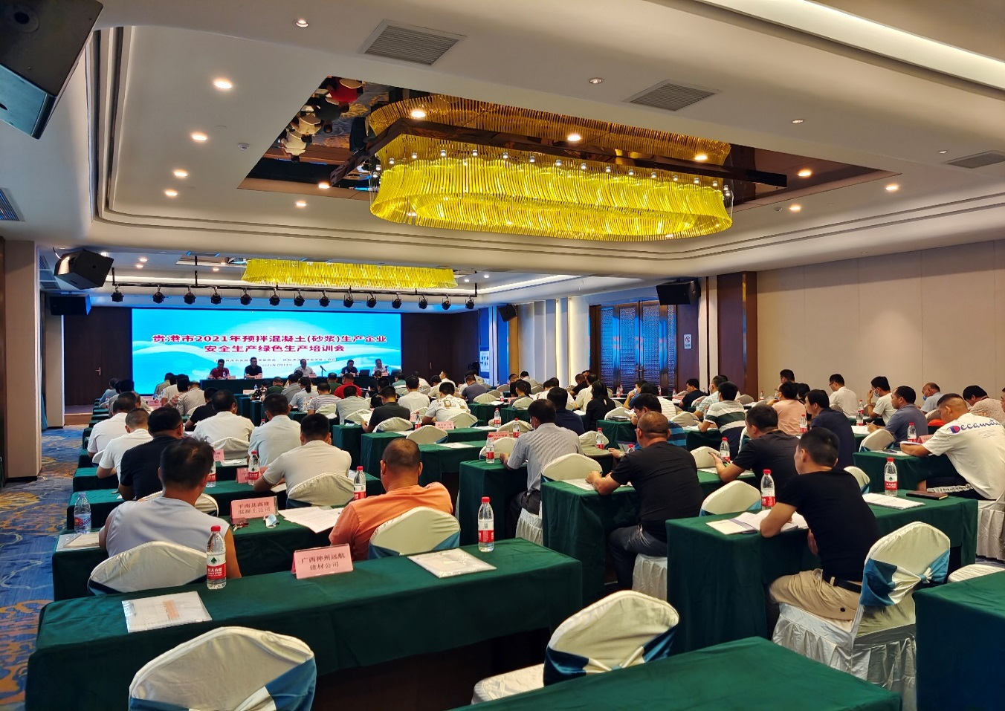
培训会开班动员现场
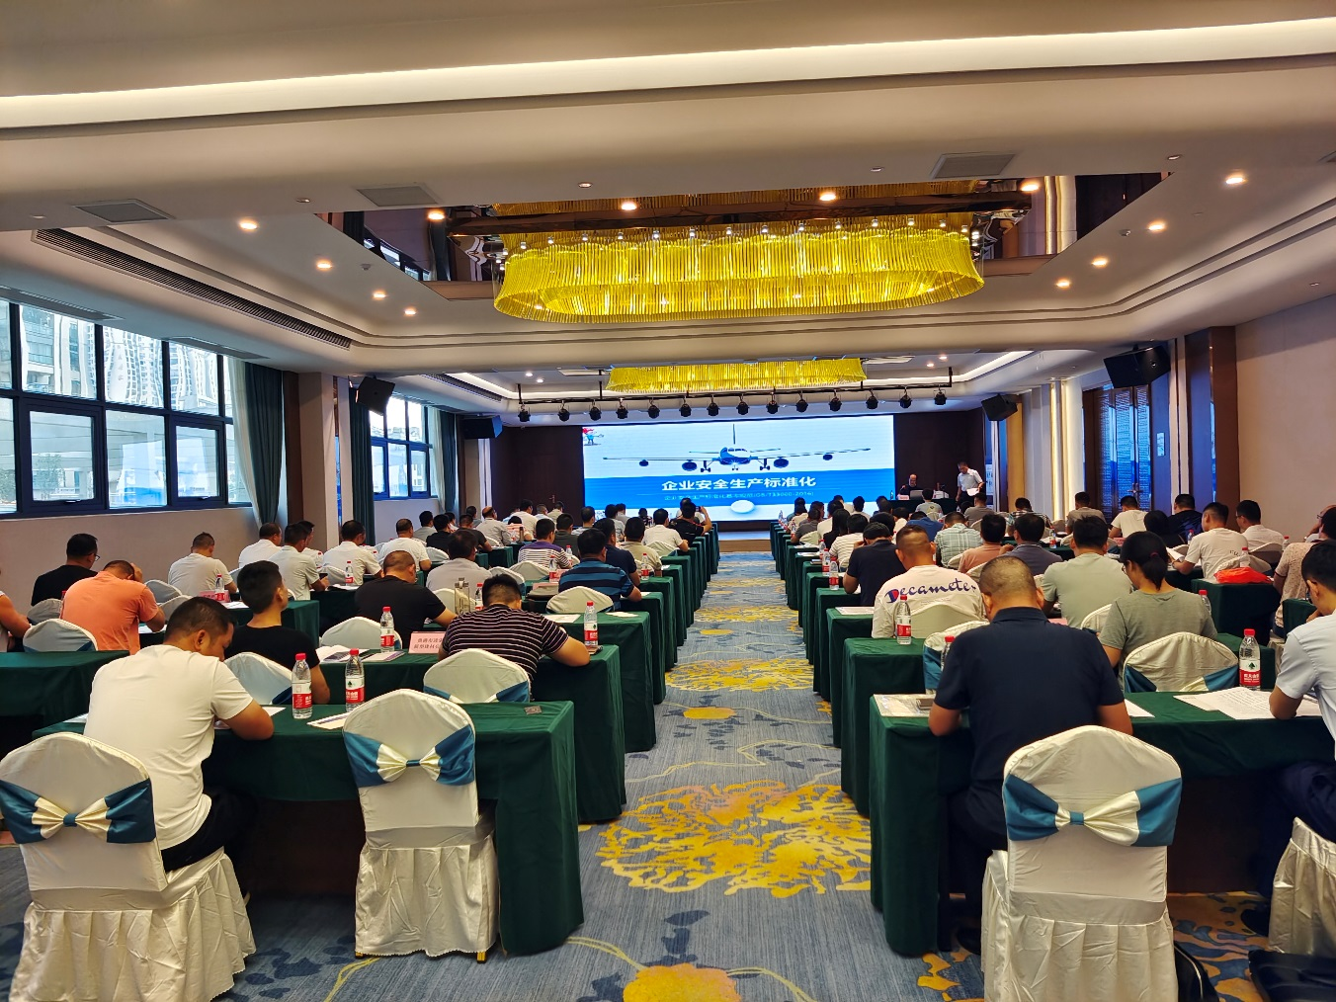
国家建材行业安全生产标准化一级评审专家、广西安全生产专家库应急管理专家杨朔明在授课

